过程控制：
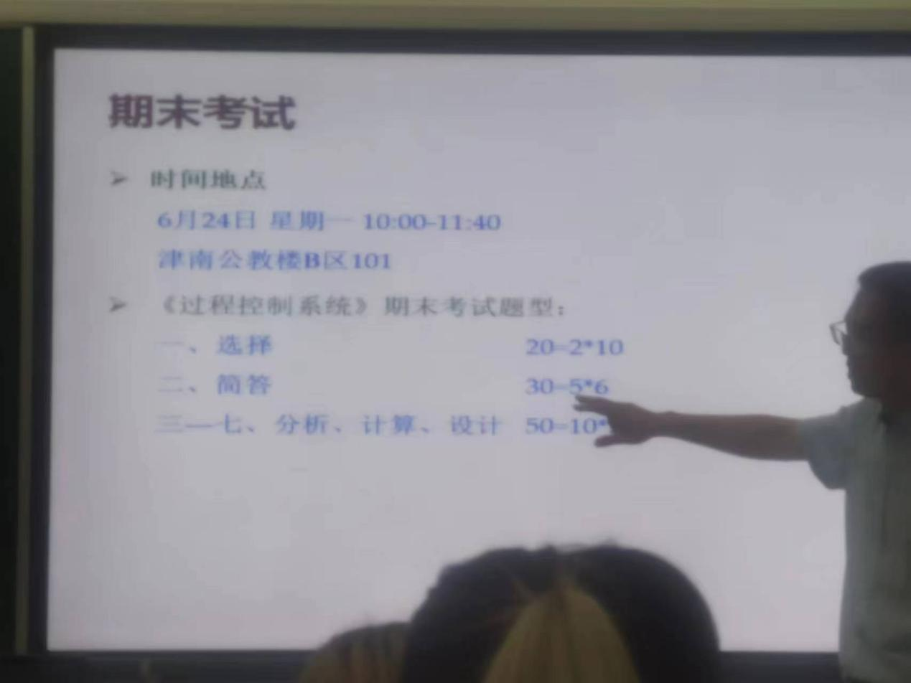
最后没考设计题，只有四个大题
选择：
动态性能指标是什么（超调量）
被控对象的特点哪个是错的（C，都有自平衡性和非线性）
选择控制里面考了一个题，有个选项是副的控制器控制快？
控制器的+-与什么有关（与其他的都有关，比如执行器的+-）
哪两个是气闭的调节阀类型？给了四个图，都是ppt原图

简答题：
1，串联管系q=f*（1/根号下blablabla）的计算推导，我就按照书上的写的
8，阀门的工作过程简述。给了阀门的图
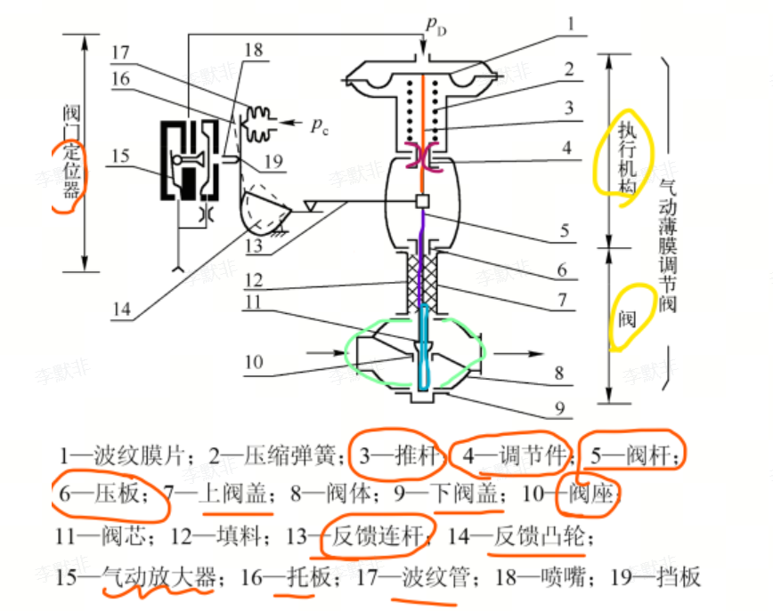
2，增量式PID的形式+为什么用增量式
3，超前补偿的传递函数+阶跃曲线
5，双闭环比值控制的方框图（图8-3）+优势
5，微分先行画出图，
计算题：
9，流量题的计算，例题2-1原题
6，解耦考了两个题。一个是问扰动和输入能不能同时解耦（不能，书252页）
7，一个是给了你一个解耦后的传递函数，让你求解耦控制器的四个传递函数（md，在写考试回忆的时候我发现我写错了艹 是例题9-4，我甚至没看见这个题，破防了，sb课程）
4，smith预估器Gs的实现（要画出具体的方框，图7-19），写出传递函数Y/R，并分析特点（比如分子没有e^{-tao}，分母有e^{-tao}）

